___________________________________________________
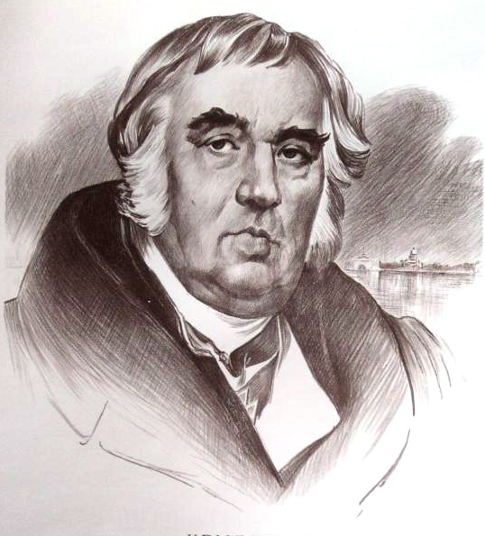
«Люблю, где случай есть, пороки пощипать»
И.А. Крылов

_______________________________________________________________
________________________________________________________________
________________________________________________________________
_________________________________________________________________
___________________________________________________________________
_____________________________________________________________________
______________________________________________________________________
_________________________________________________________________________________________________
_________________________________________________________________________________________________
1  2  3  4  5  6 | 1. Кто сказал: «Погодите! Как музыке идти? Ведь вы не так сидите!»  2. «Проказница-Мартышка, Осел, Козел да косолапый Мишка затеяли сыграть…»  3. «Вороне где-то бог послал кусочек…»  4. «На ту беду … близехонько бежала».  5. «Голубушка, как хороша! Ну что за шейка, что за глазки!» О ком это?  6. Кто сказал: «Кумушка, мне странно это: да работала ль ты в лето?»
